naam :……………………………………………………………………………
klas :………………………………………………………………………………
datum :…………………………………………………………………………..

KIAM-METHODE
Conflict in Oekraïne

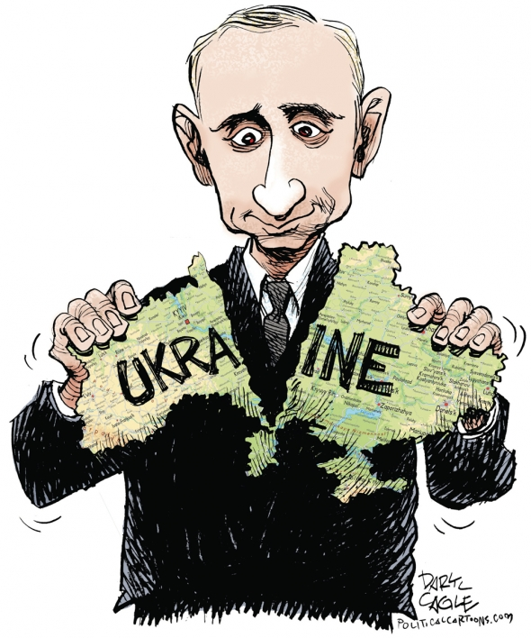

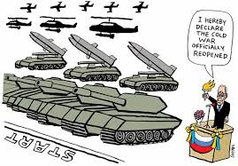

STAP 1 : IK KIJK…
Beantwoord de volgende vragen.

- Welke man staat er afgebeeld op het podium?
……………………………………………………………………………………………………………………………………………………………………………………

- Wat houdt deze man in zijn hand?
……………………………………………………………………………………………………………………………………………………………………………………

- Wat zegt deze man? Vertaal!
……………………………………………………………………………………………………………………………………………………………………………………

- Van welk land is de vlag die er omhoog hangt?
……………………………………………………………………………………………………………………………………………………………………………………

- Wat zien we naast de man op het podium staan?
……………………………………………………………………………………………………………………………………………………………………………………

- Wat zien we helemaal vooraan op de tekening staan?
……………………………………………………………………………………………………………………………………………………………………………………

STAP 2 : IK INTERPRETEER…
Hieronder staan een aantal elementen uit de cartoon. Je vindt ook een aantal stukjes tekst. Probeer elk beeld aan het juiste tekstje te knopen.

1 | 2 | 3 | 4 | 5 | 6

1 |  | A | Met de vlam wordt deze van de Olympische winterspelen bedoelt. Veel Russen waren hier tegen omdat het heel veel geld kosten en veel mensen het er zelf met weinig geld moeten stellen. Dit was een project van Poetin om aan de wereld te laten zien hoe machtig Rusland is.
2 |  | B | De conflicten in Oekraïne, tussen Rusland en Europa, zijn begin januari begonnen. Maar nemen nu zeer drastische proporties aan. Het conflict begint stilaan te escaleren.
3 | vertaal :  …………………  …………………  ………………… | C | Vladimir Poetin is een Russische politicus en de president van Rusland. Poetin wordt door zijn politieke tegenstanders bekritiseerd vanwege zijn harde optreden tegen betogingen en opstanden tegen het regeringsbeleid en de grote corruptie onder zijn bewind en de grote armoede waarin veel Russen leven.
4 |  | D | De koude oorlog was een periode van gewapende vrede tussen het communisme en het kapitalisme. Poetin dreigt ermee dit terug te starten indien het conflict blijft aanhouden.
5 |  | E | Rusland begint zijn vlag, met typische driekleur wit, blauw en rood overal op de Krim en heel Oekraïne op te hangen. Op die manier willen ze provoceren. Hiermee dagen ze Europa uit.
6 |  | F | Rusland wil zijn wapens en de helft van het zijn leger gebruiken om in de Krim binnen te vallen en dit tot Russisch grondgebied te maken.

Even testen of alles begrepen is! Kan je aan de hand van deze tekening uitleggen waar de cartoon over gaat?
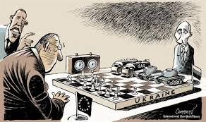

……………………………………………………………………………………………………………………………………………………………………………………………………………………………………………………………………………………………………………………………………………………………………………………………………………………………………………………………………

STAP 3 : IK ACTUALISEER…
Onderlijn in onderstaand krantenartikel de zin die overeen komt met de boodschap van de cartoon.

Waarom de Krim Poetins breekijzer is
in het Oekraïne-conflict.

Het blijft spannend in Oekraïne. Terwijl in de hoofdstad Kiev de pro-Europese interim-regering vorm kreeg, bleef Poetin zich verzetten tegen de machtswisseling. Zijn stok om mee te slaan: de Krim. Waarom is dat schiereiland de plek waar het vandaag om draaide?

Vannacht werden twee regeringsgebouwen op de Krim bezet door tientallen gewapende mannen. Rusland zei dat “de straaljagers klaarstonden” om landgenoten te beschermen, terwijl de nieuwe Oekraïense premier, Jatsenjoek, zei dat hij iedere beweging van de Russen “als een daad van agressie” zou opvatten.

Wat ook bijdraagt aan de spanningen: de Russen zijn een grote militaire oefening begonnen. In West- en Centraal-Rusland zijn daarbij zo’n 150.000 militairen betrokken.

De bezorgde secretaris-generaal van de NAVO, Anders Fogh Rasmussen, riep Rusland op niets te doen dat verkeerd kan worden opgevat of zou kunnen leiden tot een escalatie van de spanningen.

Waarom zijn grote delen van Europa ook voor een stuk afhankelijk van Rusland?onderstreep in het volgende krantenartikel een zin die antwoord geeft op deze vraag.

Rusland sluit “gasoorlog”
als gevolg van Krimoorlog nog niet uit.

De Russische EU-ambassadeur Vladimir Tsjisjov heeft een mogelijke "gasoorlog" tussen Rusland en het Westen als gevolg van het Krimconflict nog niet uitgesloten. "Deze politieke fantasieën zouden een ramp zijn voor de Europeanen.” zei de diplomaat vandaag volgens het persagentschap Interfax. Rusland is een betrouwbare leverancier, klonk het.

Over de uitspraken van de Amerikaanse president Barack Obama, dat de Verenigde Staten op de wereldmarkt vloeibaar gas ook aan Europa verkopen, zei Tsjisjov dat het Westen daar "goed moet over nadenken". Steeds weer is te horen dat Russisch gas aanzienlijk duurder is. "Gas van bijvoorbeeld North Dakota naar Europa verschepen, zal nog veel duurder zijn", aldus de ambassadeur.
Bij de import van energie ligt Europa aan het infuus van Rusland. Van daaruit haalt de EU volgens cijfers van de EU-commissie ongeveer een derde van haar import aan ruwe olie (35 procent) en aardgas (30 procent). Een groot deel daarvan wordt door Oekraïense pijpleidingen naar het Westen gepompt.

STAP 4 : MENING
Hoe geef ik op een correcte manier mijn schriftelijke mening?
STAP 1 |  | Ik wil mijn mening ergens over geven.
STAP 2 |  | Ik denk na waarover ik mijn mening wil geven.  Ik zeg bijvoorbeeld :  - ‘Ik vind dat…’  - ‘Ik denk dat…’  - ‘Ik ben het eens/oneens met…’
STAP 3 |  | Ik denk na over waarom ik dat vind.  Ik zeg bijvoorbeeld : ‘Ik vind dat…’  - omdat  - want  - doordat
STAP 4 |  | Ik schrijf mijn mening neer.

Lees de volgende stellingen. Kruis in rood aan welke stelling volgens jou de mening is van de cartoonist. Kruis in blauw aan wat jou mening is. Vermeld hieronder waarom je dat vindt (mag dezelfde zijn).

O Europa moet zich niet moeien als Oekraïne bij Rusland wil gaan.

O Als het conflict niet wordt opgelost moeten er maar wapens worden gebruikt.

O Obama is gewoon bang dat Rusland op die manier nog meer macht krijgt.

O Hier kan een oorlog van komen.

O Als het conflict uit de hand loopt moet België ook maar het leger sturen.

……………………………………………………………………………………………………………………………………………………………………………………………………………………………………………………………………………………………………………………………………………………………………………………………………………………………………………………………………
……………………………………………………………………………………………………………………………………………………………………………………………………………………………………………………………………………………………………………………………………………………………………………………………………………………………………………………………………

Zelfevaluatie

Omcirkel wat van toepassing is.

Hoe ging het KIJKEN naar een cartoon?
Hoe ging het INTERPRETEREN van een cartoon?
Hoe ging het ANALYSEREN van een cartoon?
Hoe ging het GEVEN VAN MIJN MENING naar een cartoon?
Wat ging er goed bij de opdrachten? | ……………………………………………………  ……………………………………………………  ……………………………………………………  ……………………………………………………
Wat vond ik moeilijk aan de opdrachten? | ……………………………………………………  ……………………………………………………  ……………………………………………………  ……………………………………………………

